A Lógica de programação é a organização coesa de uma sequência de instruções voltadas à resolução de um problema, ou à criação de um software ou aplicação.

Ela é o conhecimento básico para o desenvolvimento web, é a partir dela que vem os aprendizados sobre as diversas linguagens de programação.

Esse repositório contém alguns exercícios desenvolvidos no programa Portugol cuja única função é desenvolver conhecimentos de lógica de programação.

1 – Faça um algoritmo que receba dois números e exiba o resultado da sua soma.

2 – Faça um algoritmo que receba dois números e ao final mostre a soma, subtração, multiplicação e a divisão dos números lidos.

3 – Escrever um algoritmo para determinar o consumo médio de um automóvel sendo fornecida a distância total percorrida pelo automóvel e o total de combustível gasto.

4 – Escrever um algoritmo que leia o nome de um vendedor, o seu salário fixo e o total de venda efetuadas por ele no mês (em dinheiro). Sabendo que este vendedor ganha 15% de comissão sobre suas vendas efetuadas, informar o seu nome, o salário fixo e o salário no final do mês.

5 – Escrever um algoritmo que leia o nome de um aluno e as notas das três provas que ele obteve no semestre. No final, informar o nome do aluno e a sua média (aritmética).

6 – Ler dois valores para as variáveis A e B, e efetuar as trocas dos valores de forma que a variável A passe a possuir o valor da variável B e a variável B passa a possuir o valor da variável A. Apresentas os valores trocados.

7 – Ler uma temperatura em graus Celsius e apresenta-la convertida em graus Fahrenheit. A fórmula da conversão é: F= (9°C +160) /5, sendo F a temperatura em Fahrenheit e C a temperatura em Celsius.

8 – Elaborar um algoritmo que efetue a apresentação do valor da conversão em real (R$) de um valor lido em dólar (US$). O algoritmo deverá solicitar o valor da cotação do dólar e também a quantidade de dólares disponíveis com o usuário.

9 – Faça um algoritmo que receba um valor que foi depositado e exiba o valor com rendimento após um mês. Considere fixos os juros da poupança em 0,70% a.m.

10 – A loja Mamão com Açúcar está vendendo seus produtos em 5(cinco) prestações sem juros. Faça um algoritmo que receba um valor de compra e mostre o valor das prestações.

11 – Faça um algoritmo que receba o preço de custo de um produto e mostre o valor de venda. Sabe-se que o preço de custo receberá um acréscimo de acordo com um percentual informado pelo usuário.

12 – O custo ao consumidor de um carro novo é a soma do custo de fábrica com a porcentagem do distribuidor e dos impostos (aplicados, primeiro os impostos sobre o custo de fábrica, e depois a porcentagem do distribuidor sobre o resultado). Supondo que a porcentagem do distribuidor seja de 28%, e os impostos 45%. Escrever um algoritmo que leia o custo de fábrica de um carro e informe o custo ao consumidor do mesmo.

13- Faça um algoritmo que receba um número e mostre uma mensagem caso este número seja maior que 10.

14 – Escrever um algoritmo que leia dois valores inteiros distintos e informe qual deles é o maior.

15 – Faça um algoritmo que receba um número e diga se este número está no intervalo entre 100 e 200.

16 – Escrever um algoritmo que leia o nome e as três notas obtidas por um aluno durante o semestre. Calcular a sua média (aritmética), informar o nome e a sua menção aprovado (média >=7), Reprovado (média <=5) e Recuperação (média entre 5.1 e 6.9)

17 – Escreva um algoritmo que calcule o imc de uma pessoa. O número que será gerado deve ser comparado aos valores da tabela IMC, dada abaixo, para definir se você está abaixo, em seu peso ideal ou acima do peso.

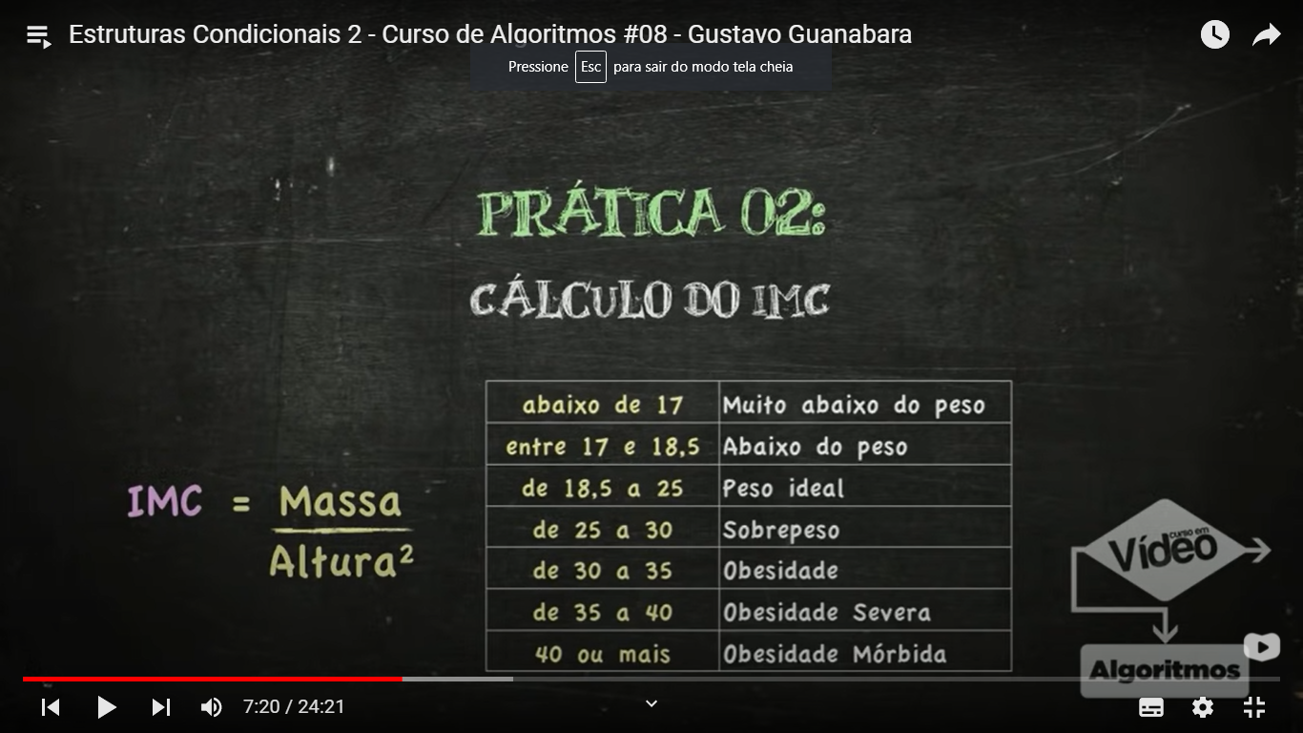

18 – Contador inteligente. O usuário indica o inicio e o fim da contagem (de maneira progressiva e regressiva) e o algoritmo indica esses números.

19 – Algoritmo que pede a quantidade de alunos de uma turma, o nome e a nota. E retorna o nome do melhor aluno e a melhor nota.

20- Ler 80 números e ao final informar quantos números estão no intervalo entre 10 e 150.

21 – Faça um algoritmo que receba a idade de 75 pessoas e mostre mensagem informando “maior de idade” e menor de idade para cada pessoa.

22- Escrever um algoritmo que leia o nome e o sexo de 56 pessoas e informe o nome e se ela é homem ou mulher. No final informe o total de homens e de mulheres

23 - A concessionária de veículos CARANGO VELHO está vendendo os seus veículos com desconto. Faça um algoritmo que calcule e exiba o valor do desconto e o valor a ser pago pelo cliente de vários carros. O desconto deverá ser calculado de acordo com o ano do veículo. Até 2000 - 12% e acima de 2000 - 7%. O sistema deverá perguntar se deseja continuar calculando desconto até a resposta seja “(N) Não”. Informar total de carros comprados até 2000 e total geral.

24 – Escrever Um algoritmo que leia os dados de “N” pessoas (nome, sexo, idade e saúde) e informe se a pessoa está apta ou não para cumprir o serviço militar obrigatório. Informe os totais. E pergunte se o usuário deseja continuar filtrando. Considere idade>18 e saúde=Boa para apto.

25 – Escrever um algoritmo que receba o preço de custo e o preço de venda de 40 produtos. Mostre como resultado se houve lucro, prejuízo ou empate para cada produto. Informe a média do preço de custo e do preço de venda.

26 – Faça um algoritmo que receba um número e mostre uma mensagem caso este número seja maior que 80, menor que 25 ou igual a 40.

27 – Faça um algoritmo que receba “N” números e mostre positivo, negativo ou zero para cada número.

28 – Faça um algoritmo que leia dois números e identifique se são iguais ou diferentes. Caso eles sejam iguais exiba uma mensagem dizendo que são iguais. Caso sejam diferentes, informe qual número é o maior e uma mensagem que são diferentes.

29 – Faça um algoritmo que leia um número de 1 a 5 e escreva por extenso. Caso o usuário digite um número que não esteja neste intervalo, exibir mensagem: Número inválido!

30 - A concessionária de veículos “CARANGO” está vendendo os seus veículos com desconto. Faça um algoritmo que calcule e exiba o valor do desconto e o valor a ser pago pelo cliente. O desconto deverá ser calculado sobre o valor do veículo de acordo com o combustível (álcool – 25%, gasolina – 21% ou diesel –14%). Com valor do veículo zero encerra entrada de dados. Informe total de desconto e total pago pelos clientes.

31 - Escrever um algoritmo para uma empresa que decide dar um reajuste para seus 584 funcionários de acordo com os seguintes critérios:

a) 50% para aqueles que ganham menos de três salários mínimos;

b) 20% para aqueles que ganham entre três até dez salários mínimos;

c) 15% para aqueles que ganham acima de dez até vinte salários mínimos;

d) 10% para os demais funcionários;

Leia o nome dos funcionários, seu salário e o novo salário mínimo. Calcule o seu novo salário reajustado. Escrever o nome do funcionário, o reajuste e seu novo salário. Calcule quanto à empresa vai aumentar sua folha de pagamento.

32 - Faça um algoritmo que receba o número do mês e mostre o mês correspondente. Valide mês inválido.

33 – Faça um algoritmo que receba o nome, a idade, o sexo e o salário fixo de um funcionário. Mostre o nome e o salário líquido.

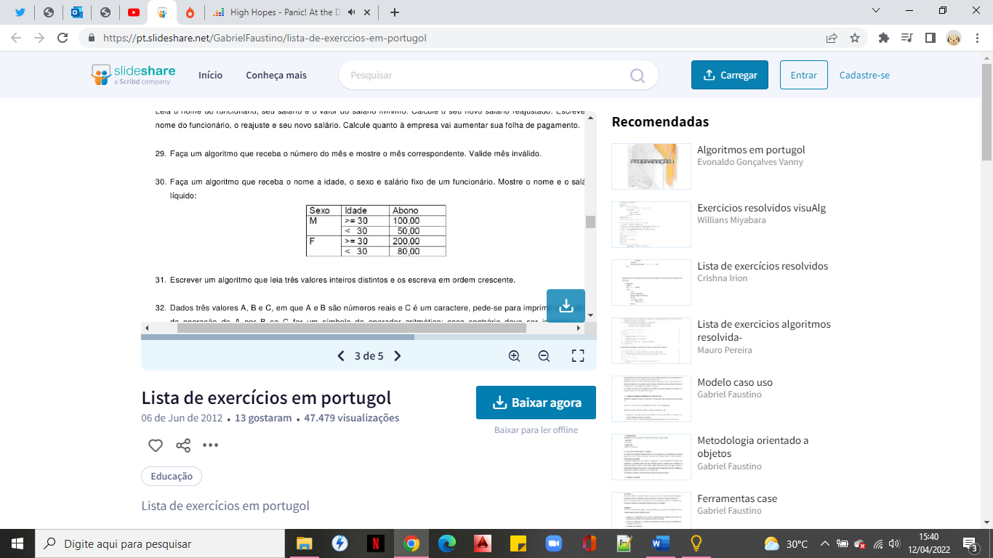

34 – Escrever um algoritmo que leia três valores inteiros distintos e os escreva em ordem decrescente.

35 – Dado três valores A, B e C, em que A e B são números reais e C é um caractere, pede-se para imprimir o resultado da operação de A por B se C for um símbolo de operados aritmético; caso contrário deve ser impressa uma mensagem de operador não definido. Tratar erro de divisão por zero.

36 - Escrever um algoritmo e um programa que leia três valores A, B e C e verifica se eles formam ou não um triângulo. Se forem, informar qual o tipo de triângulo que eles formam: equilátero, isósceles ou escaleno.

Propriedade: o comprimento de cada lado de um triângulo é menor que a soma dos comprimentos de dois lados.

Equilátero: três lados iguais.

Isósceles: dois lados iguais.

Escaleno: três lados diferentes.

37 – A escola “Aprender” faz o pagamento de seus professores por hora/aula. Faça um algoritmo que calcule o salário de um professor. Sabe-se que o valor da aula/hora segue a tabela abaixo:

Professor nível 1 = R$ 12,00 por hora aula

Professor nível 2 = R$ 17,00 por hora aula

Professor nível 3 = R$ 25,00 por hora aula

38 – Elabore um algoritmo que, dada a idade de um nadador, classifique em uma das seguintes categorias:

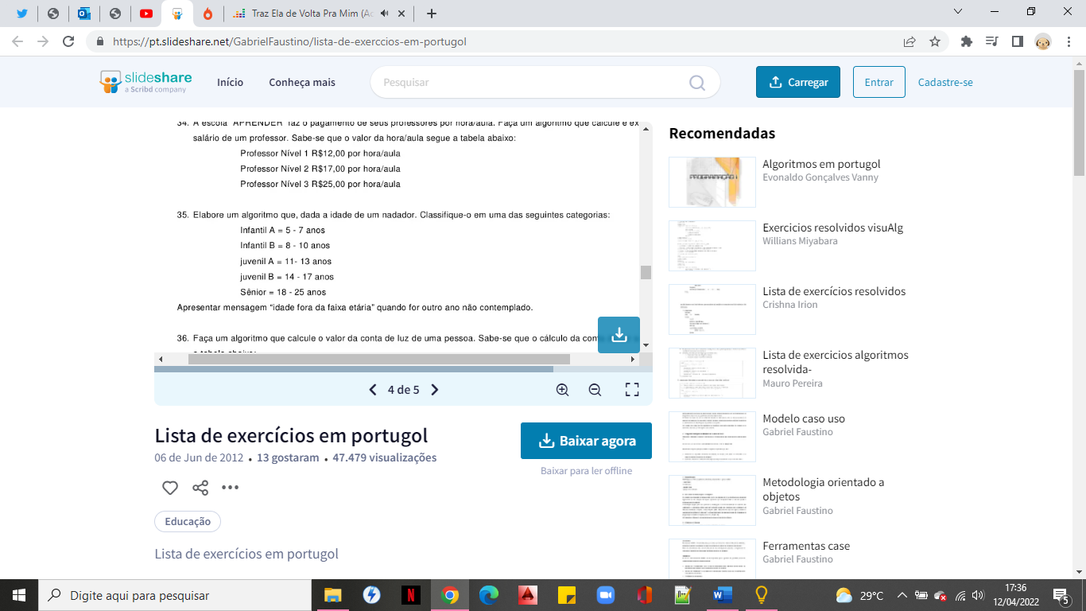

Apresentar mensagem “Idade fora da faixa etária” quando for outro ano não contemplado.

39- Faça um algoritmo que calcule o valor da conta de luz de uma pessoa. Sabe-se que o cálculo segue a tabela abaixo:

|  |  |
| --- | --- |
| TIPO DE CLIENTE | VALOR DO KW/H |
| 1 – RESIDÊNCIA | 0,60 |
| 2 – COMÉRCIO | 0,48 |
| 3 - INDÚSTRIA | 1,29 |

40- Faça um algoritmo que leia o nome, o sexo, a altura e a idade de uma pessoa. Calcule e mostre o nome e o seu peso ideal de acordo com as seguintes características da pessoa:

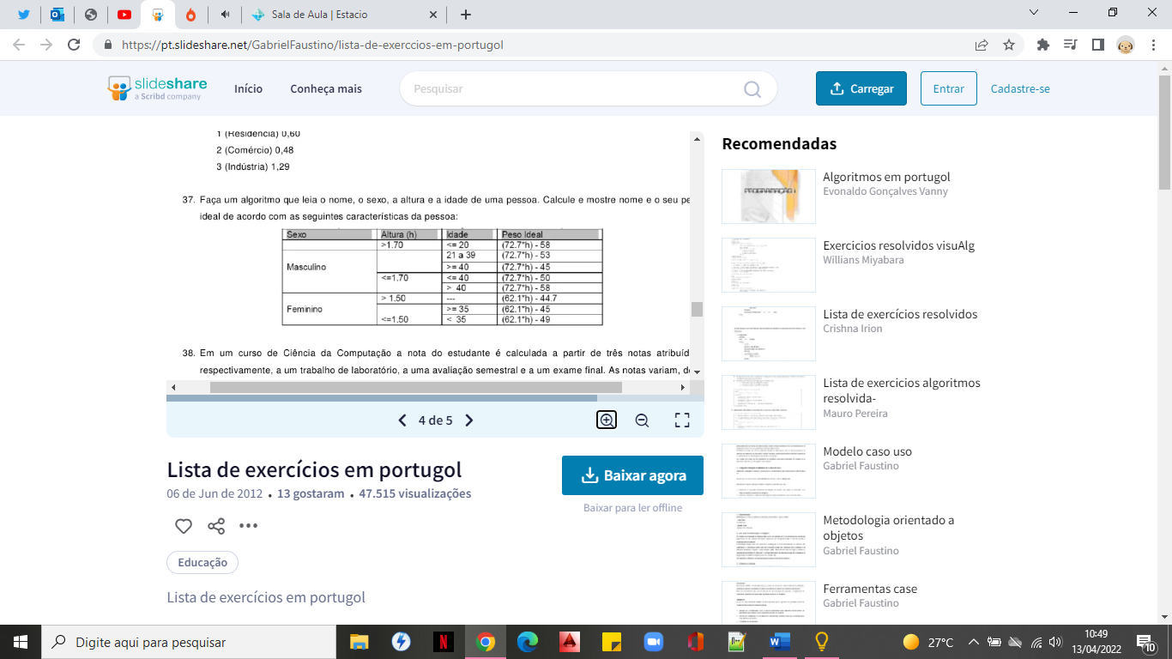

41 – Em um curso de Ciência da Computação a nota do estudante é calculada a partir de três notas atribuídas respectivamente, a um trabalho de laboratório, a uma avaliação semestral e a um exame final. As notas variam de 0 a 10 e a nota final é a média ponderada das três notas mencionadas.

|  |  |
| --- | --- |
| Avaliação | Peso |
| Laboratório | 2 |
| Avaliação Semestral | 3 |
| Exame Final | 5 |

Escreva um algoritmo que mostre o nome do aluno e a sua nota final.